<http://blog.csdn.net/JohnLongYuan/article/details/50959848>

select \* from selectitem whereid = '40288098276fc2120127704884290211'

数据库中查询老oa id

步骤：

1. D:\install\PLSQL\PLSQL Developer\plsqldev.exe
2. [ccpoa@192.168.218.12/orcltest](mailto:ccpoa@192.168.218.12/orcltest) ————————ccpoa ccpoa
3. 文件-新建-SQL窗口
4. select \* from selectitem whereid = '40288098276fc2120127704884290211’
5. F8

共用盘

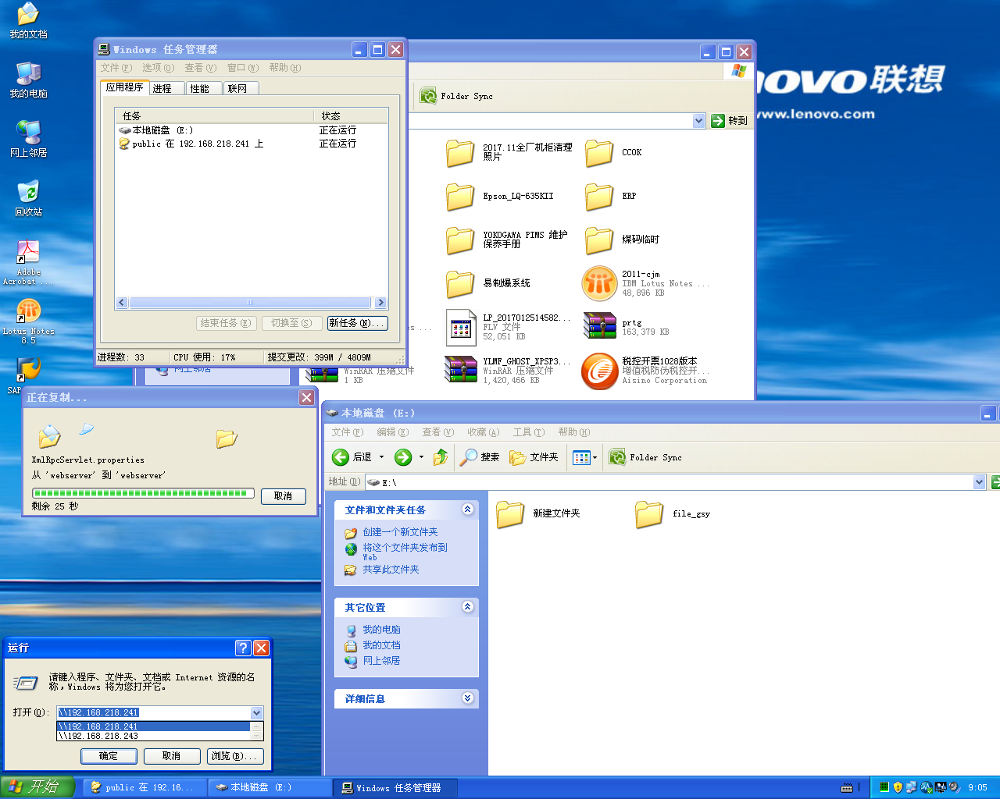

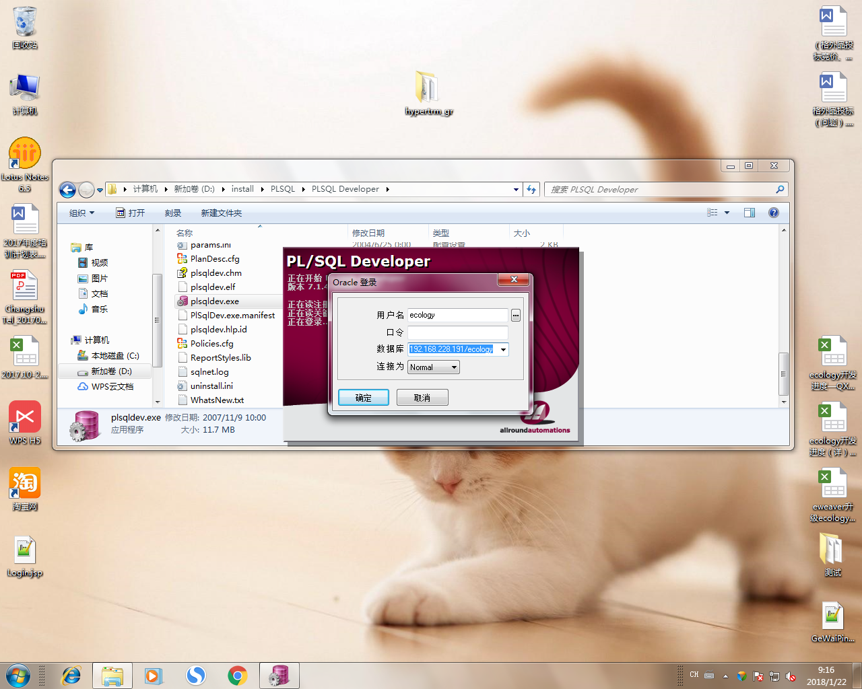

<!-- script代码，如果需要引用js文件，请使用与HTML中相同的方式。 -->

<script type="text/javascript">

/////根据年份以及是否为战略性科技品的值选择是否显示采购人员

/////年份为2004 && 否

jQuery(function(){

jQuery("#field13312").bind("change",function(){

if (jQuery("#field13312").val()==0 && jQuery("#field13315").val() ==1 ){

jQuery("#buyman2").hide();

jQuery(buyman1).hide();

}else{

jQuery("#buyman2").show();

jQuery(buyman1).show();

}

});

});

jQuery(function(){

jQuery("#field13315").bind("change",function(){

if (jQuery("#field13312").val()==0 && jQuery("#field13315").val() ==1 ){

jQuery("#buyman2").hide();

jQuery(buyman1).hide();

}else{

jQuery("#buyman2").show();

jQuery(buyman1).show();

}

});

});

</script>